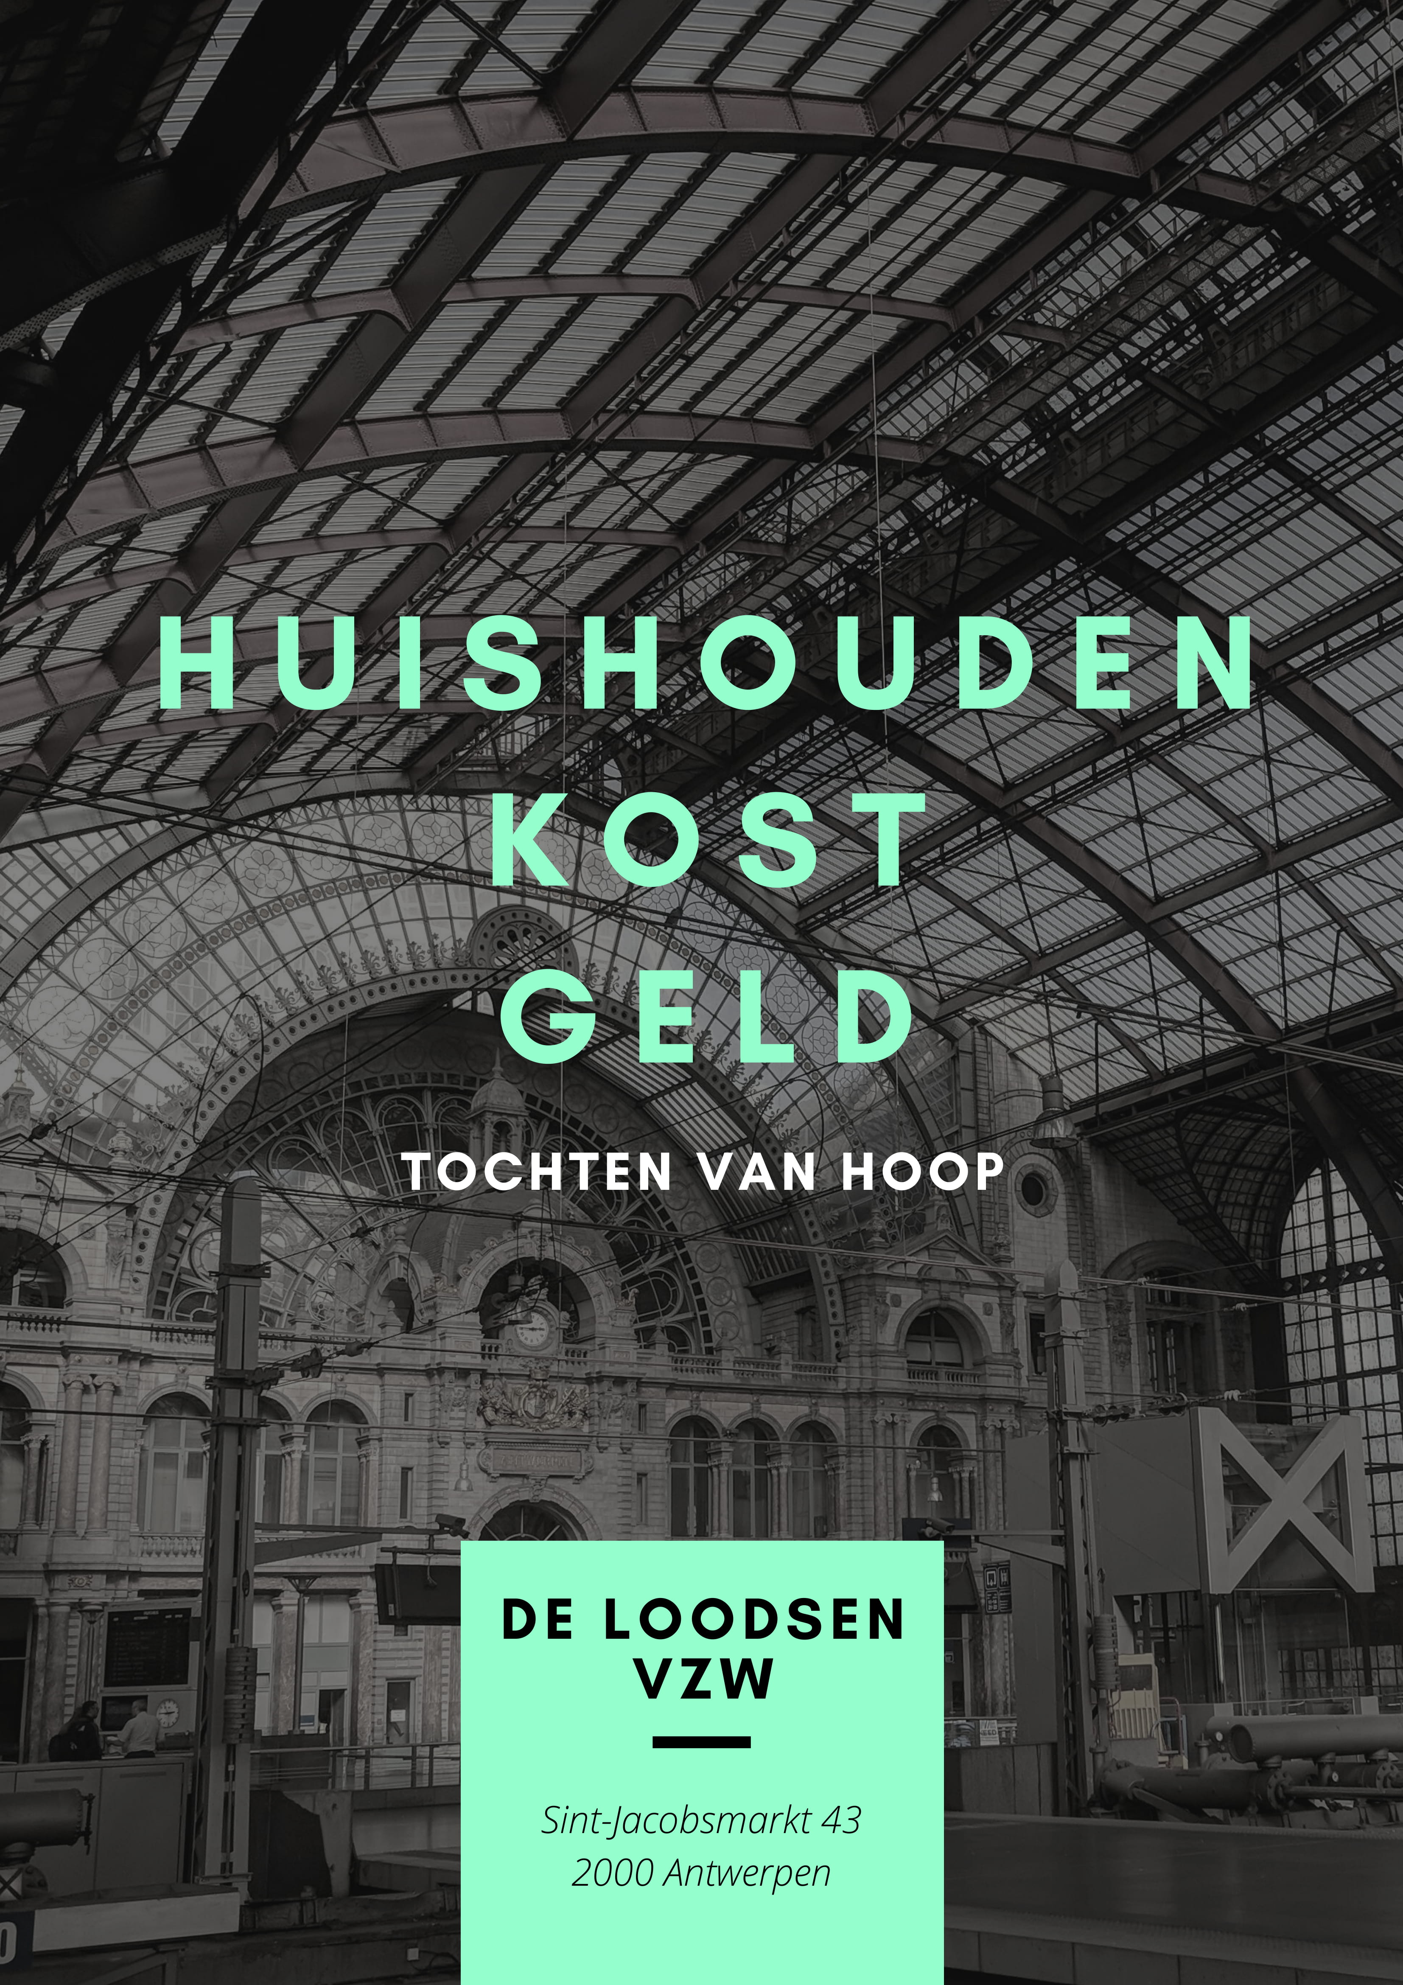

Draaiboek Tochten van Hoop ‘Huishouden kost geld’
De Loodsen vzw is een vrijwilligersorganisatie in Antwerpen die mensen, die op maatschappelijk, sociaal en economisch vlak uit de boot zijn gevallen, vooruithelpen met o.a. voedselpakket en sociale kruideniers (bv. Filet Divers), lessen Nederlands gegeven door vrijwilligers en opvanghuizen voor vrouwen.
Uit interesse van buitenstaanders zijn de ‘Tochten van Hoop’ ontstaan, een wandelingen doorheen Antwerpen waar je normaalgezien misschien niet zoveel aandacht aan zou schenken.
Het doel van de ‘Tochten van Hoop’ is inzetten van talenten, mensen aan het denken zetten en zorgen voor een blijvende indruk bij de deelnemers. Deze tochten focussen steeds op een specifiek thema, dat aan de hand van een wandeling verklaard wordt en steeds eindigt met een getuigenis van een ervaringsdeskundige. Deze tocht, Huishouden kost geld, focust op de armoedeproblematiek in Antwerpen en toont hoe de verschillende aanwezige gemeenschappen hier mee omgaan in Antwerpen Centrum.
In dit draaiboek vindt u alle uitleg en achtergrondinformatie die bij deze Tocht van Hoop horen.

In dit draaiboek vindt u alle achtergrondinformatie die behoort tot de “Tocht van Hoop: huishouden kost geld.” De hoofdstukken van het draaiboek volgen de chronologie van de tocht. Bij elke stopplaats krijgt u een theoretisch kader van waaruit deze wordt benaderd. Zo is dit draaiboek een onmisbaar document voor de gids die “de hoop” tot bij de mensen brengt en de andere begeleiders. De tocht start en in Antwerpen Centraal en eindigt bij Filet Divers met een getuigenis van een ervaringsdeskundige waar de leerlingen al hun vragen aan kunnen stellen. Dit kan iemand zijn die zelf in een situatie van armoede leeft, of iemand die er dagdagelijks mee geconfronteerd wordt.
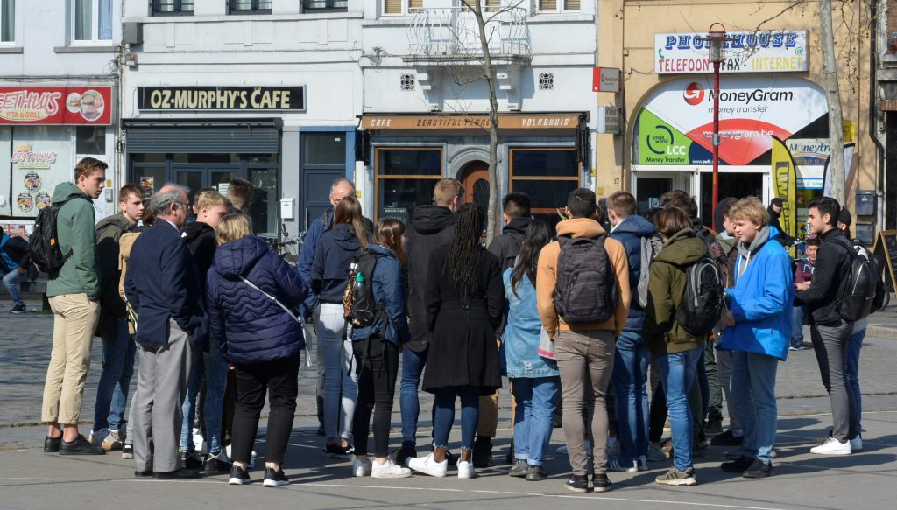
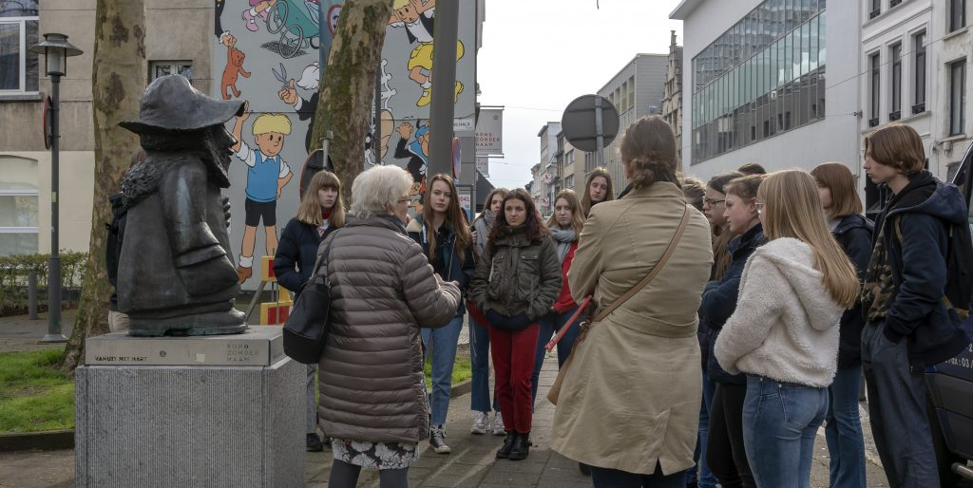

Antwerpen Centraal inkomhal
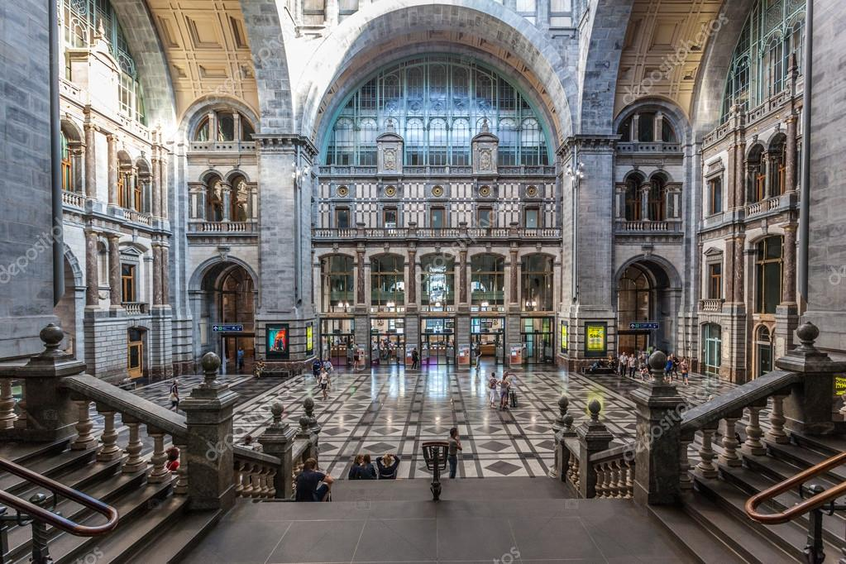
De tocht begint in de inkomhal van Antwerpen Centraal. Van hieruit vertrekt men door het station richting Comic station. Dit is namelijk ook de plaats waar veel mensen, vaak zonder enige papieren, beginnen aan hun tocht in armoede richting een vast inkom, een vaste verblijfsplaats,…

Inhoud uitleg;
Inleiding ‘Armoede in Vlaanderen’.
De niet-vanzelfsprekendheid van vervoer.
Armoede is veel meer dan enkel een kwestie van inkomen of van geld. Armoede is een netwerk van sociale uitsluitingen op verschillende levensdomeinen die intens met elkaar verweven zijn, zoals onderwijs, werk, vrijetijdsbesteding, huisvesting en gezondheid, enzovoort. Vandaag de dag is armoede zeer concreet, maar niet altijd overal even zichtbaar. Dit komt doordat we het in het debat over armoede te vaak hebben over percentages, over cijfers en niet over mensen of over de concrete problemen waarmee ze geconfronteerd worden. Iets dat we aan de hand van deze tocht willen veranderen.
Een paar cijfers om de armoede in België in kaart te brengen (bron Statbel):
- 19,8% van de Belgische bevolking loopt risico op armoede of sociale uitsluiting.
- 19% van de Belgische bevolking geeft aan dat ze het zeer moeilijk vinden om maandelijks rond te komen.
- 16,4% van de Belgische bevolking moet rondkomen met een inkomen dat onder de armoededrempel ligt en dus officieel in armoede zijn. Deze armoededrempel is gelijk aan 60% van het nationaal mediaan beschikbaar huishoudinkomen na sociale transfers (sociale zekerheids- en bijstandsuitkeringen). Het gaat hierbij dus om de mediaan, om de middelste, en niet om het gemiddelde inkomen alle burgers van het land. De armoededrempel wordt aangepast aan de samenstelling en grootte van het huishouden. Voor een alleenstaande ligt de Belgische armoededrempel op 1.187 euro per maand, voor een gezin met 2 volwassenen en 2 kinderen op 2.493 euro per maand.
Ter vergelijking, het Vlaamse leefloon voor een alleenstaande komt neer op zo’n 928 euro en voor een gezin met twee kinderen op zo’n 1254 euro per maand. Zo’n 140.137 Belgen maken hier gebruik van, maar uit onderzoek van de UGent uit 2012 blijkt dat zo’n leefloon niet volstaat om menswaardig aan de samenleving deel te nemen.
- 4,9% van de Belgische bevolking leeft in ernstige materiële deprivatie. Dit wil zeggen dat deze mensen niet in staat zijn om minstens vier van de volgende elementen te betalen:
o Huur of courante rekeningen te betalen.
o Hun woning degelijk te verwarmen.
o Onverwachte uitgaven, zoals een doktersbezoek, te doen.
o Om de twee dagen vlees, vis of een proteïnerijk alternatief te eten.
o Een week vakantie per jaar buiten hun huis te nemen.
o Zich een eigen wagen, wasmachine, kleurentelevisie of telefoon aan te schaffen.
- Daarnaast zijn er ook nog een aantal verschillen tussen de mensen die in armoede leven. Het verschil in armoederisico tussen vrouwen en mannen bedraagt 16,9 % tegenover 14,9 %. Hierbij moet evenwel voor ogen worden gehouden dat dit verschil enkel gebaseerd is op het verschil tussen alleenstaande vrouwen en alleenstaande mannen. De methodologie impliceert immers dat beide partners die als koppel samenleven, altijd hetzelfde armoederisico hebben. Er zijn ook regionale verschillen. In Vlaanderen bedraagt in 2015 het armoederisico 10,5 % tegenover 19,4% in Wallonië. Het cijfer voor Brussel lijkt hoger te liggen dan voor de andere gewesten: 30,9 %. De steekproef, die door STATBEL gebruikt is, is echter te klein om betrouwbare cijfers te geven voor het Brussels Hoofdstedelijk Gewest.
De bevolkingsgroep die het zwaarst getroffen wordt door armoede, zijn de kinderen (0-15 jaar) en de jongeren (16 – 24 jaar). Zo groeit 17,9% van de kinderen en 22,1% van de jongeren op in armoede. Dit ligt dus hoger dan het algemene Vlaamse cijfer van 16,4%. Kinderen die opgroeien in gezinnen in armoede, leven meestal in zeer grote gezinnen, eenoudergezinnen of migrantengezinnen. In de meeste gezinnen in armoede is de band tussen ouders en kind goed. Door de stress en spanning thuis als gevolg van armoede staat in sommige gezinnen de band met ouders onder druk (Wiersma en van der Kooi 2017). Risico is dat ouders minder aandacht voor hun kinderen hebben, kinderen thuis te weinig gestimuleerd worden en er te weinig momenten zijn van gezamenlijke ontspanning en plezier. Kinderen en jongeren zijn minder tevreden over de aandacht die ze thuiskrijgen dan kinderen die niet met armoede te maken hebben (Wiersma en van der Kooi, 2017). Ook kunnen ze verdriet of woede voelen als hun ouders hen steeds dingen ontzeggen en sommige kinderen nemen de zorgen van hun ouders over (Vanhee, 2007). Vooral met dit laatste gevoel worstelen heel wat jonge kinderen die nog niet helemaal goed begrijpen wat de armoede in hun gezin exact inhoudt, maar wel dagdagelijks met de gevolgen ervan geconfronteerd worden.
Armoede en opvoedingsproblemen gaan vaak samen. Dat is vooral het geval als er sprake is van langdurige, intergenerationele armoede. Over de oorzaken wordt volgens de Belgische psychologe Vanhee (2007) verschillend gedacht. Sommige onderzoekers spreken over een 'cultuur van armoede' in families waar al enige generaties sprake is van armoede. In die families is een cultuur ontstaan van lage verwachtingen, fysieke vormen van disciplinering, hard of inconsistent straffen en weinig vertrouwen dat je zelf invloed hebt in je eigen situatie. Deze families hebben niet zozeer meer geld nodig als wel verandering van de houding en opvoedstijl van de ouders. Andere onderzoekers leggen de nadruk op risicofactoren en geven aan dat niet zozeer de armoede op zichzelf, maar juist de stress die door armoede kan ontstaan, zorgt voor 'overerving' van problemen.
Volgens Vanhee (2007) kunnen moeders niet voor hun kinderen zorgen als hun eigen materiële en emotionele behoeften niet zijn vervuld. Greet Geenen (2007) laat in haar proefschrift zien dat langdurige armoede een vorm van chronische stress veroorzaakt die een negatieve invloed heeft op het psychisch welzijn van de ouders en op hun rol als opvoeders. Het gaat niet alleen om zorgen, maar het kan ook gaan om schuldgevoelens, gevoelens van falen en incompetentie. Ook maakt stress het moeilijk om goed te kunnen reflecteren op ouderschap en opvoeden. Vooral in eenoudergezinnen, veelal van moeders, is weinig sprake van sociale steun en toegankelijke hulp. Deze moeders hebben daarnaast veel last van stigmatisering en veroordeling door anderen (Ypeij, 2009). Dit kan hun overtuiging dat zij een goede ouder zijn teniet doen en hen erg onzeker maken.
Naast het gezinstype, speelt op de arbeidsmarktdeelname van de ouders een grote rol.
Achter deze hallucinante, maar nog steeds abstracte cijfers gaat een harde en complexe realiteit schuil. Want armoede is veel meer dan een geldprobleem. Het raakt kinderen in alle facetten van hun leven en heeft vergaande en diepgewortelde gevolgen op hun gezondheid, onderwijskansen, veiligheid en toekomst. Kinderen en jongeren uit arme gezinnen zijn op veel terreinen vaker slecht af dan kinderen uit meer welvarende gezinnen (Roest 2011). Ze zijn veel minder vaak lid van een vereniging en gaan om financiële redenen minder vaak op vakantie en maken minder uitstapjes. Thuis is er geen geld voor nieuwe kleren, voor internet, voor iedere dag een warme maaltijd of een weekje vakantie. Ook een lidmaatschap van een sportclub, het vieren van een verjaardag of het meedoen aan schoolexcursies is niet vanzelfsprekend (Steketee e.a. 2013, Wiersma en van der Kooi 2017).
Veel arme kinderen zijn uitgesloten van voorzieningen die geld kosten. Armoede kan dus leiden tot sociaal isolement. Meedoen in de samenleving wordt in het algemeen beschouwd als een eerste levensbehoefte.
Het Nederlandse Sociaal en Cultureel Planbureau onderscheidt vier vormen van sociale uitsluiting:
• Geldgebrek (materiële deprivatie): kinderen moeten door geldgebrek bepaalde essentiële zaken missen, zoals nieuwe schoenen en kleding of het deelnemen aan sport-, hobby- en culturele activiteiten;
• Onvoldoende sociale participatie: hieronder valt deelname van kinderen aan sport, muziekles, hobbyclub of scouting, het maken van uitstapjes, vakantie, bezoek aan vriendjes, het vieren van verjaardagen;
• Onvoldoende toegang tot sociale grondrechten: hierbij gaat het om saamhorigheid en veiligheid in de buurt en het voorzieningenaanbod voor kinderen;
• Onvoldoende normatieve integratie: overtreden kinderen regels op school (geschorst worden en spijbelen) en in de samenleving (plegen van diefstal, openbare vernieling en fysiek geweld)
Arme kinderen brengen meer tijd door met buiten spelen of op straat rondhangen, gaan minder op vakantie en maken minder uitstapjes. Arme kinderen nemen wel ongeveer in gelijke mate deel aan speciale activiteiten op de buitenschoolse opvang en aan buitenschoolse activiteiten, zoals schoolreisjes en werkweken. De school is belangrijk om alle kinderen met georganiseerde vrijetijdsbesteding te bereiken (Jehoel-Gijsbers, 2009). Voor niet-westerse migrantenkinderen speelt de moskee een belangrijke rol in hun vrijetijdsbesteding.
In ons land is de socio-economische achtergrond van een kind wellicht de meest doorslaggevende factor voor zijn welzijn en toekomstperspectieven. Een kind dat dus, zonder dit zelf te kiezen, opgroeit in een milieu van armoede, staat dus nog voor een lange en intensieve weg naar een stabiel en gezond leven. Om dit aan te pakken, pleiten organisaties zoals UNICEF België dan ook voor een daadkrachtige, structurele en multidimensionale aanpak tegen (kinder)armoede.
De strijd tegen armoede van kinderen en hun gezin staat al enkele jaren hoog op de Europese en Belgische politieke agenda. Zo stond het thema centraal in het Europese Jaar van de strijd tegen armoede en sociale uitsluiting en was het één van de prioriteiten van het Belgische voorzitterschap van de Europese Unie in 2010. In 2013 formuleerde de Europese Commissie de aanbeveling ‘Investeren in kinderen: de vicieuze cirkel van achterstand doorbreken’. Sindsdien staan in de beleids- en actieplannen rond (kinder)armoedebestrijding drie pijlers centraal: toegang tot toereikende middelen, toegang tot diensten en kansen en participatie van kinderen. Op 21 juni 2018 nam de Raad van de Europese Unie conclusies omtrent een geïntegreerd beleid ten behoeve van de ontwikkeling van jonge kinderen als instrument om armoede terug te dringen en sociale inclusie te bevorderen.
Armoede kan de meest vanzelfsprekende aspecten van jouw leven beïnvloeden. We staan hier in de inkomhal van het station waar mensen van alle lagen uit de samenleving samenkomen. Ze verplaatsen zich, de ene reist al wat verder dan de ander. Waarom reizen mensen? Niet enkel om een dag te gaan shoppen of om op vakantie te gaan maar ook voor (levens)noodzakelijke dingen. Zo rekenen heel wat mensen op het openbaar vervoer om op hun werk te geraken of moeten nieuwkomers geregeld naar Brussel voor administratieve zaken. Wanneer je het financieel moeilijk hebt is geregeld een (grote) verplaatsing maken niet vanzelfsprekend
- Antwerpen Centraal Comic Station
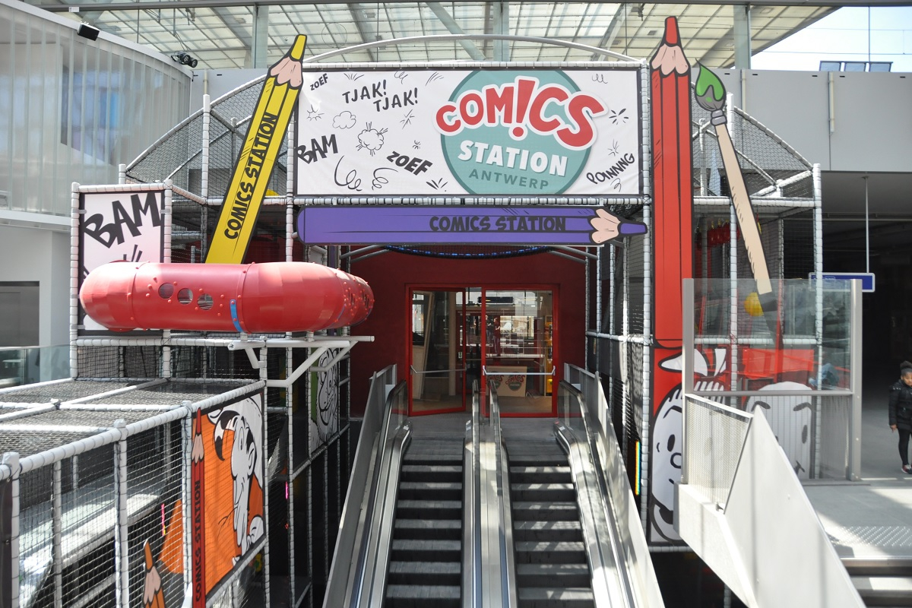
De eerste stop van deze tocht bevindt zich op het pleintje net voor Comic station in het station van Antwerpen. Wanneer men hier staat en rondom zich kijkt, wordt één van de grootste oorzaken van armoede in onze maatschappij pijnlijk duidelijk gemaakt, namelijk de consumptiemaatschappij waarin wij vandaag de dag leven.
Inhoud uitleg;
Wat viel jou op tijdens de wandeling hier naartoe?
Consumptiemaatschappij en invloed op armoede.
Eerst wordt de vraag besproken waar de toehoorders tijdens de verplaatsing over moesten nadenken. Wanneer je door het centraal station loopt word je overspoeld door kraampjes en winkeltjes die jouw tal van producten willen verkopen, vooral eten en drinken.
Een consumptiemaatschappij is een samenleving waarin consumptie in plaats van productie de status van iemand bepaalt
Een gemiddelde Duitser bezit 10.000 voorwerpen. Het Verenigd Koninkrijk herbergde in 2013 zes miljard kledingstukken, ongeveer honderd per volwassene. In de meeste garages van de middenklasse huizen in Los Angeles staan zo’n honderd dozen vol ongebruikte spullen (Frank Trentmann, The Empire of Things). Consumeren is meer dan eenvoudigweg het verbruiken van goederen. Het heeft te maken met het vervullen van behoeften, het najagen van verlangens, het uitdrukken van persoonlijkheid en het bevestigen van status.
We leven in een consumptiemaatschappij. Op elke straathoek nodigen affiches ons uit om nieuwe producten te kopen, winkelcentra en warenhuizen profileren zich als ware kooptempels, elk seizoen probeert de nieuwe mode ons de kledingboetieks in te lokken, en technische ontwikkelingen maken dat zelfs de meest vooruitstrevende apparaten binnen enkele jaren toe zijn aan vervanging.
Kopen en consumeren zijn in de huidige samenleving niet langer meer een noodzaak, maar een tijdsbesteding of zelfs een levensvervulling. Om dingen te kopen hoef je tegenwoordig zelfs de deur niet meer uit. Via webwinkels als Amazon of bol.com kun je vanuit de spreekwoordelijke luie zetel je geld uitgeven. Kortom: consumptie is waar het in de huidige samenleving om draait.
Dat is niet altijd zo geweest. Onze grootouders kunnen zich nog herinneren dat de maatschappij er in hun jeugd heel anders uitzag. Consumeren bestond vooral uit het verorberen van de dagelijkse maaltijd, die een stuk minder gevarieerd was dan nu. Kleding moest een half leven meegaan, auto's waren er nog maar mondjesmaat en de elektronische apparatuur bestond er praktisch niet. De consumptiemaatschappij zoals we deze vandaag de dag kennen pas ontstaan is na in de tweede helft van de vorige eeuw. De economische groei die afgeremd werd door de twee wereldoorlogen, kon pas deftig op gang komen in deze tweede helft. Door de massaproductie van bepaalde artikelen, werden er ook aangepaste reclamecampagnes voorzien om ervoor te zorgen dat praktisch iedereen die het zich kon veroorloven dit product in huis nam. Zaken zoals het autobezit, een buitenlandse vakantie en het bezitten van een radio en televisies werden veralgemeend. In de volgende decennia evolueerde deze consumptiemaatschappij nog verder. Huishoudens kochten een tweede wagen aan, schaften zich massaal een eigen personal computer aan, kochten allemaal een internetaansluiting en zorgden ervoor dat alle leden van het gezin dagdagelijks bereikbaar waren via een mobiele telefoon. Dit fenomeen blijft alleen maar verder evolueren en mensen willen alleen maar meer en meer.
Er is een duidelijk link tussen armoede en deze consumptiemaatschappij (bron Jan Mertens, beleidsmedewerker Federale Raad voor Duurzame Ontwikkeling). Wat hij vooral opvallend vindt is de druk van de consumptiemaatschappij waaraan kwetsbare mensen maar zeer moeilijk aan kunnen weerstaan. Hij zegt hierover het volgende: ‘Mensen worden op allerlei plaatsen gelokt met reclame over kredietkaarten die onmiddellijk geld beloven of over gsm-toestellen die zogenaamd “0 euro” kosten. Kleine lettertjes over hoeveel geld je moet terugbetalen of over beltarieven worden niet gelezen. Wie in een oud en slecht geïsoleerd huis woont, betaalt al snel veel voor energie. Veel mensen zitten dan ook nog eens bij de duurste leverancier’.
Veel schulden waar mensen in armoede mee zitten, zijn dan ook gevolgen van de consumptiemaatschappij. Je hebt een gsm, en bij voorkeur een smartphone, nodig om erbij te horen. Ook al is je huis een boeltje, zolang je een flatscreen in je woonkamer hebt staan vergezeld door een abonnement voor Netflix geef je jezelf toch het gevoel dat je erbij hoort. Sommige mensen zullen dagenlang niet of niet goed genoeg eten om hun kind toch maar de nieuwe Playstation te kunnen geven, zodat deze erbij kan horen op de speelplaats. Zo’n smartphone is vandaag de dag namelijk een symbool van integratie geworden.
Onze nood aan altijd nieuwe en meer producten aan een zo laag mogelijk prijs, zorgt er vaak voor dat deze producten aan de andere kant van de wereld in afschuwelijk omstandigheden ontgonnen, genaaid of geassembleerd moeten worden. Hierdoor werkt de Westerse wereld dus ook de armoede wereldwijd in de hand. Maar hier sluiten we in een consumptiemaatschappij ook vaak onze ogen voor.

- Antwerpen Centraal lege diamantwinkels
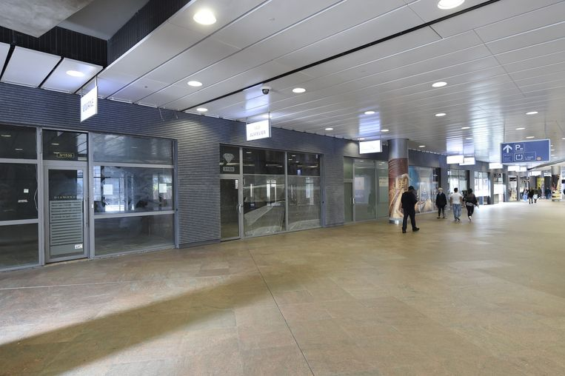
Van zodra men langs Comic station richting het Mediaplein wandelt, passeert men talloze lege diamantwinkels of voormalige diamantwinkels die nu een andere bestemming hebben gekregen. Achter deze verlaten handelspanden, die voormalig in Joodse handen waren, schuilt uiteraard een verhaal.
Inhoud Uitleg;
Korte geschiedenis Joodse gemeenschap in Antwerpse diamantsector die is overgenomen door de Indiërs en het gevolg dat dit heeft op de tewerkstelling binnen de gemeenschap.
Immigraties zijn kenmerkend voor de joodse geschiedenis. Ondanks dat joden uitgezwermd zijn over de hele wereld, blijft het gemeenschapsgevoel bijzonder sterk. Joden creëren wereldwijd netwerken om o.a. handel te verrichten dankzij de connectie met familie en geloofsgenoten. Daarnaast leidden de verschillende stempels die men doorheen de geschiedenis gaf aan de joodse gemeenschap tot een sociaal isolement.
Antwerpen is al meer dan 500 jaar de hoofdstad van de diamantwereld. In de middeleeuwen behoorde diamant tot de grootste zeldzaamheden en werd de schitterende steen het symbool van eeuwige liefde en passie. Verschillende migratiegolven brachten joden tot in Antwerpen. Daar werden joden niet toegelaten in de middeleeuwse gilden. Joodse handelaars werkten buiten de gilden. Als gevolg van beroepsverboden waren er slechts beperkte mogelijkheden. Diamanthandel- en bewerking was een optie. Ze specialiseerden zich succesvol in de bewerking en handel van diamant. Dat leidde opnieuw tot vijandigheid van de lokale bevolking tegenover de joden. De joodse gemeenschap groeide aan. Eeuwen later, in tijden van liberale ideeën en tolerantie, leefden de Joodse diamantairs in vrede samen met de bevolking. De wereldoorlogen deden de Antwerpse diamanthandel imploderen en vernietigde de oude cultuur van diamanthandel.
Hoewel veel buiten-en binnenlanders de Antwerpse diamanthandel nog altijd associëren met de orthodoxe joden, treft men in de Hoveniersstraat tegenwoordig vooral Shahs en Mehtas aan (bron Pallavi Aiyar in Quartz). Deze typisch Indische familienamen hebben de joodse Epsteins of Finkelsteins grotendeels verdrongen uit de diamantwijk. Indiërs controleren nu zowat driekwart van de diamanthandel en daarmee bekleden ze dezelfde plaats als de joden enkele decennia geleden.
Connecties en een neus voor zaken
De Indische families die vanaf de jaren zestig in Antwerpen begonnen toe te stromen, hadden niet veel geld of bezittingen. Wat ze wel hadden was een neus voor zaken. Ze slaagden erin in de diamantmarkt een niche te creëren voor kleine stenen en ruwe diamanten van lage kwaliteit, sectoren waarin de joden niet geïnteresseerd waren.
Bovendien hadden de Indiërs geen behoefte aan de lokale diamantnijverheid, die in de jaren zeventig nog altijd een grote bloei kende. Zij wisten dat ze in hun thuisland, meer bepaald in de stad Surat in de regio Gujarat – de regio waaruit ook de meeste Antwerpse Indiërs afkomstig zijn – beroep konden doen op veel goedkopere diamantarbeiders.
“Voor ons is het versturen van diamanten voor verwerking naar India niet zozeer outsourcing dan wel homesourcing,” verduidelijkt de eigenaar van het Antwerps-Indische diamantbedrijf Indigems. Dankzij dat belangrijke voordeel konden de Indische diamanthandelaars hun winstmarges steeds groter maken en langzaam op de ladder omhoogklimmen.
Om hun bedrijven vervolgens wereldwijd uit te bouwen, konden de Antwerpse Indiërs blijkbaar bovendien altijd op familie rekenen. Traditioneel zijn de aanhangers van het Jain-geloof, zoals de meeste Gujarati’s in Antwerpen, heel sterk verweven met hun uitgebreide familie.
“We hebben altijd wel een neef die we blind kunnen vertrouwen en naar gelijk welk land sturen om er een zaak op te starten,” getuigt Dilip Mehta, chief executive van diamantproducent Rosy Blue.
De joden hadden deze uitgebreide familiebanden niet en dat berokkende hen volgens Mehta bijzonder veel nadeel. Volgens hem moet een goede diamantair connecties hebben die zich uitstrekken van de productiemijnen in Afrika, over het handelscentrum Antwerpen tot de nijverheid in China en India en de juwelierscentra zoals New York, Hong Kong of Dubai.
De sleutel tot het succes van de Indiërs in Antwerpen is hun harde werk. Ze werken ’s nachts, in de weekends, ze doen alles wat nodig is om een klant te krijgen. Dit begrepen de joden niet. De meeste Indiërs in Antwerpen aankwamen hadden niet veel contact met hun omgeving doordat ze zich ongemakkelijk voelden in een cultuur die ze niet kenden. Doordat hun kinderen grotendeels naar internationale scholen gingen, spreken velen geen Nederlands. België is voor de meeste Indiërs geen thuis maar enkel een verblijfplaats om zaken te doen. Door deze andere instelling veroverden ze de markt beetje bij beetje van de joden. Hierdoor is er voor veel gezinnen het vaste inkomen weggevallen. Hoe de gemeenschap dit oplost ontdekken we verder op onze tocht.

- Mediaplein
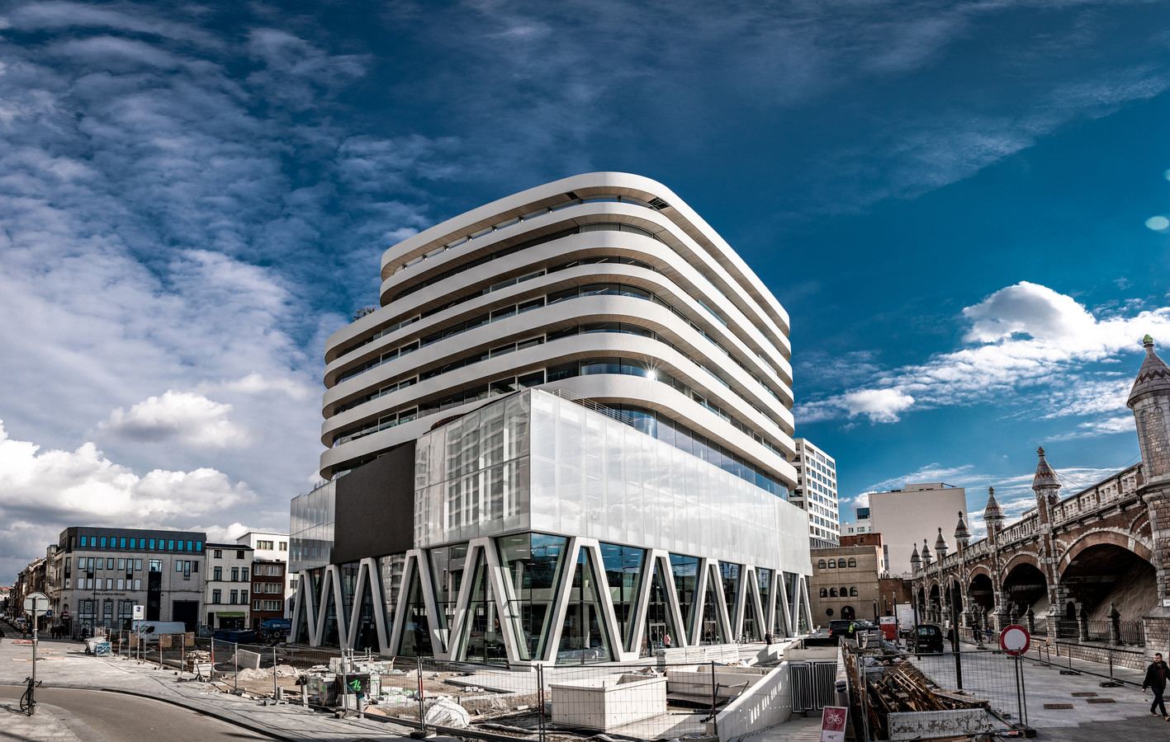
Van zodra men het centraal station verlaat, arriveert men op het Mediaplein, vroeger bekent als het Kievitplein. Op dit plein wordt het contrast tussen rijk en arm, maar ook de grens tussen de joodse en de niet-joodse gemeenschap zeer visueel duidelijk gemaakt.
Inhoud Uitleg;
Korte geschiedenis over het ontstaan en welke invloed dat had op de mensen die er woonden.
Op dit plein, gebouwd om het bruisend nieuwscentrum van Antwerpen te worden, verzamelt men het nieuws uit België en de rest van de wereld. Het nieuwe gebouw van Persgroep Publishing oogt modern. De bouw had echter consequenties voor de wijk. De naam Kievit -plein werd Mediaplein, een naamsverandering die heel wat opschudding veroorzaakte bij de bewoners. Ook werden gebouwen van de scouts en een aantal andere panden, waaronder sociale woningen gesloopt om plaats te maken voor het nieuwe geheel (bron ATV, 2018). Al deze gebouwen zijn verdwenen om plaats te maken voor het nieuwe, impressionante complex van Persgroep Publishing.
Door de bouw van het Mediaplein is bovendien een onbedoelde grens tussen de joodse gemeenschap en de nieuwe wijk ontstaan. Voor de Tweede Wereldoorlog strekte het joodse woongebied zich uit ten oosten en ten westen van de spoorlijn naar het centraal station. Nu is de joodse wijk te vinden rond de diamantwijk, het stadspark en de Belgiëlei.

- Joodse School Benoth Jerusalem

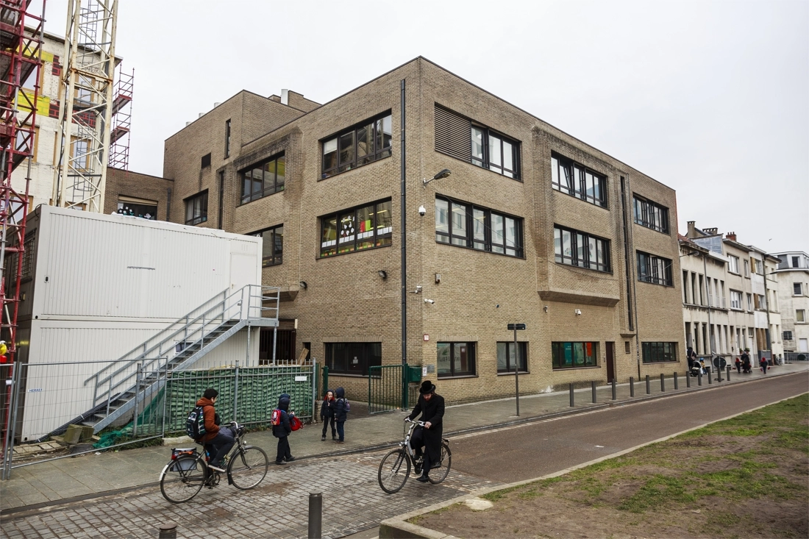

Links van het gigantische nieuwe gebouw van Persgroep Publishing, kan de joodse school Benoth Jerusalem terugvinden. Een school die door middel van een gigantisch metalen hek letterlijk duidelijk maakt hoe de joodse gemeenschap als een afgeschermd geheel leeft in Antwerpen. Binnen dit afgesloten geheel, wordt er ook op een opvallende manier voor ‘hun eigen mensen’ gezorgd.

Inhoud Uitleg;
Eigenheid gemeenschap en het eigen sociale vangnet.
De Joodse Gemeenschap is van nature erg gesloten. Hoe het er binnen in een Joodse school nu exact uitziet komen wij als leek dan ook niet te weten. Uiteraard is de samenhang in deze gemeenschap zeer sterk ontwikkeld. Dit heeft geleid tot eigen onderwijsinstellingen. Joodse scholen zijn perfect wettig in Vlaanderen, al wordt wel verwacht dat men er de Belgische wetgeving naleeft, een voorwaarde om erkend te worden door de Vlaamse regering wat in deze school het geval is. Voor het overige worden er de basisbeginselen van de Joodse godsdienst en traditie bijgebracht aan de leerlingen. De bedoeling is dat afgestudeerde leerlingen zowel hun Joodse identiteit optimaal hebben ontwikkeld alsook de capaciteiten bezitten om te kunnen participeren in de Belgische samenleving. Om de unieke combinatie van joodse en algemene vorming te realiseren, is het studieprogramma gebaseerd op de uitwerking van het vrij gesubsidieerd onderwijs en de kennis van de Thora en Talmoed.
Uiteraard heeft niet elke leerling in deze school een achtergrond van armoede. Maar we merken toch ook als we binnenkomen bij Filets Divers dat een groot deel van het doelpubliek daar ook uit Joodse mensen bestaat.
De Joodse gemeenschap staat erom bekend om zich heel gesloten te houden voor buitenstaanders, omwille van die reden blijven we ook buiten aan de schoolpoort staan. Wat bijgevolg opvalt is hoe sterk hun gemeenschap aan elkaar hangt. Bij andere Vlamingen in armoede ontbreekt vaak dit groepsgevoel waardoor deze mensen vaak helemaal alleen staan in hun strijd tegen armoede. Dit staat haaks op de manier hoe mensen uit de Joodse gemeenschap (alsook de moslimgemeenschap) met dit soort problemen omgaan. Ze zorgen meer voor elkaar, dit is voor hen vanzelfsprekend.
- Het ‘Putteke’
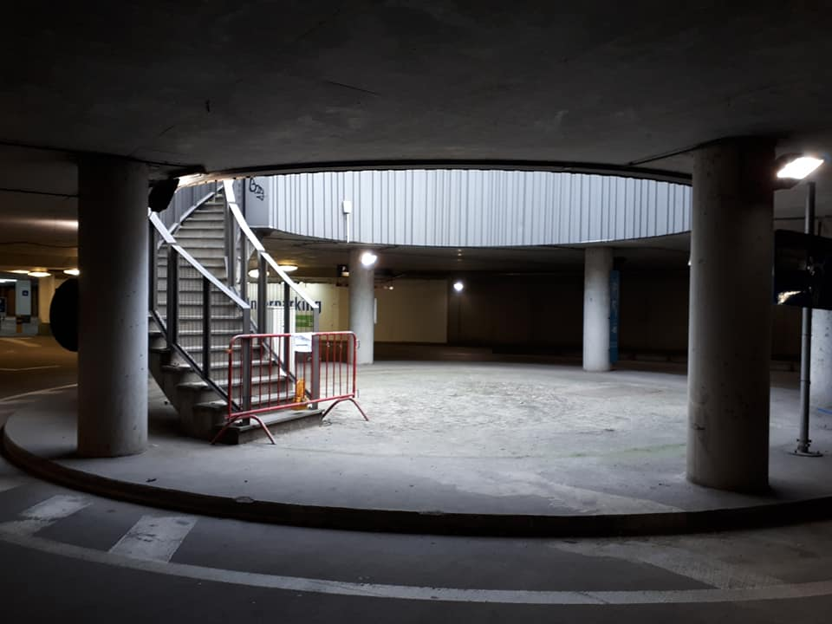
Tussen Benoth Jerusalem en het nieuwe mediahuis, kan men een nogal opvallend ‘putteke’ terugvinden. Dit is de plaats op de tocht waar armoede een gezicht en geur krijgt. Volg de trap naar de bodem van deze put en volg de route, via een ondergrondse parkeergarage, richting Lidl.

Inhoud Uitleg;
Armoede stinkt.
We dalen bij het mediaplein af naar de ondergrondse garage. Dit is niet enkel een trap die je kunt nemen om uw auto op te halen, wanneer je jouw zintuigen goed gebruikt wordt armoede hier concreet. In dit ‘putteke’ komen heel wat daklozen ’s nachts een veilige plek zoeken om te slapen. Zij begeven zich ondergronds en worden onzichtbaar voor de rest van de wereld. Onzichtbaar en dus onbelangrijk?

- Lidl
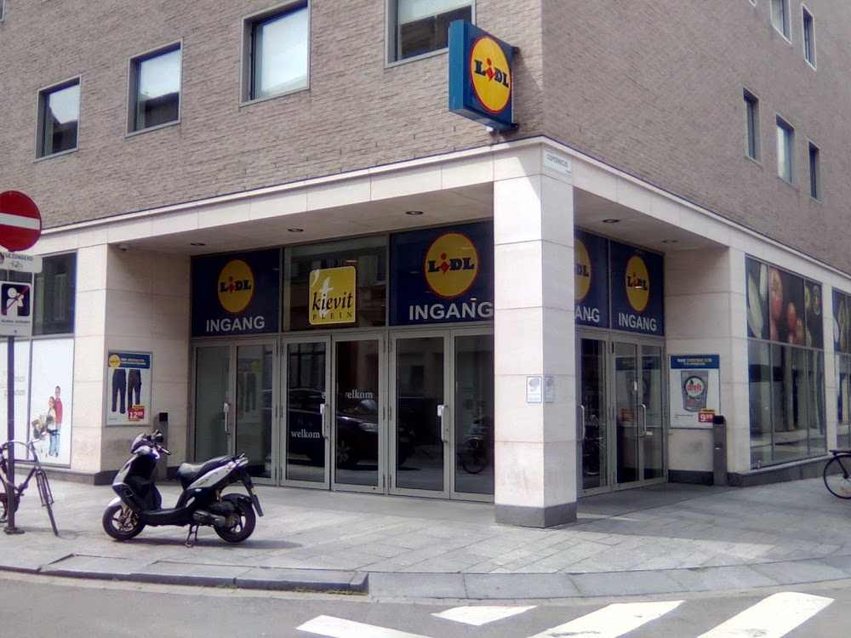
Inhoud Uitleg;
Uitgebreide uitleg over leefloon en minimumloon.
Wat hou je nu echt over en welke keuzes moet je maken?
Armoede wordt nergens zo tastbaar als op deze plek. Nauwelijks enkele tientallen meters verderop zijn er verschillende plekjes die door dakloze mensen ‘s nachts en bij slecht weer gebruikt worden. Wij willen op deze stop de gevolgen van armoede concreet en tastbaar maken. Voor mensen in armoede is gewoon naar de winkel gaan bijvoorbeeld al iets waar ze over moeten nadenken. Wat doe je bijvoorbeeld als je levensmiddelen nodig hebt maar ook in dezelfde maand naar de dokter moet?
Een vraag die we ons zeker moeten stellen hierbij is; Wanneer heeft iemand recht op een leefloon en hoeveel hou je hier nu effectief van over? De Vlaamse overheid stipuleert: “U hebt recht op een leefloon als u inkomen niet voldoende is of als u niet in staat bent om die toestand te veranderen. Als uw inkomen lager is dan het leefloon kunt u vragen om het verschil bij te passen zodat uw inkomen op hetzelfde niveau komt als uw leefloon.” Op zich is dit een vage omschrijving. Want wanneer is het inkomen voldoende om te overleven? Dit is namelijk voor iedereen verschillend. Een alleenstaande man zal bijvoorbeeld minder geld nodig hebben dan een gezin met drie kinderen. En we zijn er nog niet want voordat dat u recht heeft op een leefloon moet u nog enkele specifieke voorwaarden vervullen:
- Uw werkelijke verblijfplaats is België
- Uw hebt de Belgische nationaliteit of u bent burger van de Europese Unie of familielid van een burger van de Europese Unie, met een verblijfsrecht van meer dan drie maanden
- U bent vreemdeling ingeschreven in het bevolkingsregister
- U bent een staatloze persoon
- U bent een erkende vluchteling
- U bent een persoon met statuut van subsidiaire bescherming.
- U bent meerderjarig (= 18 jaar of ouder) of u bent door huwelijk meerderjarig verklaard, u hebt kind(eren) ten laste of u bent in verwachting
- U beschikt niet over voldoende inkomsten, u kunt er geen aanspraak op maken en u bent niet in staat ze te verwerven door persoonlijke inspanningen of andere middelen
- U bent bereid om te werken, tenzij dat niet kan om redenen van gezondheid.
- U hebt eerst uw recht op andere mogelijke sociale uitkeringen gebruikt. Voorbeelden: uw recht op werkloosheidsuitkering, pensioen, studietoelage ... U moet het leefloon beschouwen als een laatste toevlucht.
Als u aan een van deze voorwaarden voldoet heeft u dus recht op een leefloon. Dat wil niet zeggen dat dit meteen wordt toegekend. Daarvoor dient de persoon in kwestie nog een gehele procedure te doorlopen. Deze procedure is in kwestie een onderzoek ingesteld door het OCMW (Openbaar Centrum Voor Maatschappelijk welzijn) om uw volledige financiële situatie in kaart te brengen. Hiervoor moet u alle nodige informatie geven: identiteit, het bedrag van uw inkomsten en van die van de mensen waarmee u samenwoont, samenstelling van het gezin, bezittingen,
Uiteindelijk bepaalt het OCMW of er een leefloon wordt toegekend of niet. Vervolgens kijkt men naar de familiale toestand om te bepalen hoe hoog het leefloon komt te liggen.
- Categorie 1: Samenwonende
Wanneer u met iemand samenwoont met wie u de uitgaven voor het huishouden (huur, energie, enz.) deelt, wordt u beschouwd als samenwonende. Dat moet niet noodzakelijk met uw partner zijn. → 619,15 euro/maand
- Categorie 2: Alleenstaande
Wanneer u alleen woont, wordt u beschouwd als een alleenstaande. → 928,73 euro/maand
- Categorie 3: Samenwonende met gezinslast
Wanneer u minstens één minderjarig, ongehuwd kind ten laste hebt, wordt u beschouwd als samenwonende met gezinslast. Als u in dit geval samenwoont met een partner, geldt dit bedrag voor jullie beiden samen. → 1254,82 euro/maand
Als we kijken naar de evolutie van de leeflonen sinds 1 januari 2005 zien we wel elk jaar een graduele stijging van de toegekende bedragen in elk van de 3 categorieën.
De vraag blijft natuurlijk, is dit voldoende ? Hoeveel hou je hier nu effectief van over?
Laat ons even de vaste maandelijkse kosten opsommen voor een gemiddeld gezin:
- Brandverzekering: +- 60euro/maand
- Verzekering auto: +- 100 euro/maand
- Elektriciteit en gas: +- 200 euro/maand
- Telefoon, internet, gsm: +- 140 euro/maand
- Voedingswaren: +- 400 euro/maand
- Huur appartement: +- 500 euro/maand
Totaal: +- 1400 euro/maand
Noot: deze bedragen zijn slechts een schatting op basis van een gemiddeld gezin. Vaak zijn deze bedragen ook verschillend per persoon afhankelijk van bv de grote van uw auto of uw huis. In ieder geval merken we dat zelfs de hoogste leeflonen niet volstaan om aan deze behoeften zoals ze hier staan te voorzien. Dat men op die manier heel spaarzaam moet leven lijkt een understatement. We nemen dan ook nog geen eventuele extra kosten in overweging zoals het beroep doen op een arts/ziekenhuis. Laat staan dat er ruimte is voor spaarplannen.
Het is natuurlijk zeer moeilijk (we durven zelfs stellen bijna onmogelijk) om de vicieuze cirkel zo te doorbreken.
- Hamam Turkse gemeenschap

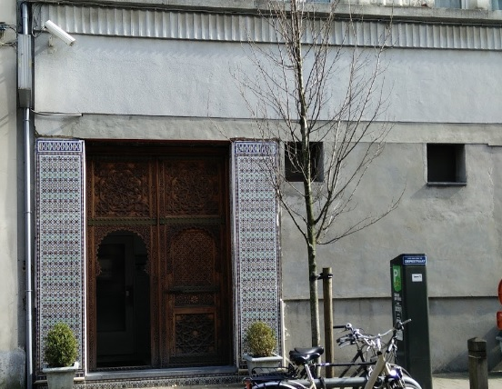

Van zodra je de via de roltrappen de Lidl verlaten hebt, steek je de straat over richting de Leeuwerikstraat. Deze volg je tot het einde, aan het volgende kruispunt met de Somerstraat. Onderweg bots je op een gigantische houten deur. Deze deur behoort tot de hamam Al Maghreb. Door deze deur wordt opnieuw duidelijk gemaakt hoe afgesloten bepaalde gemeenschappen binnen Antwerpen leven. Ditmaal bekijken we de moslimgemeenschap.

Inhoud Uitleg;
Uitdieping vangnet van een bepaalde levensbeschouwing.
Het is vanzelfsprekend voor de moslimgemeenschap om voor elkaar te zorgen. Hun geloof en levenswijze steunt namelijk op de vijf pijlers van de islam. Eén daarvan is de Zakaat, wat inhoudt dat je de armen uit jouw gemeenschap ondersteunt. Dit kun je doen door elke maand een deel van jouw loon uit te besteden aan de zwakkeren of armen letterlijk een ‘aalmoes’ bv. eten geven.
Deze Haman, een publiek badhuis, van de Turkse gemeenschap visualiseert dit aspect binnen de moslimgemeenschap perfect.
Vroeger waren er hier in de stad ook voor niet-moslims heel wat badhuizen zodat iedereen zich kon verfrissen. Deze zijn praktisch allemaal verdwenen.
Voor heel wat moslims is regelmatig een publiek badhuis bezoeken iets heel ‘normaal’. Naast dat je je gaat wassen is het ook een moment om te ontspannen en sociale banden aan te halen.
Deze 3 dingen zijn niet vanzelfsprekend voor mensen die in armoede leven. Water is namelijk duur, een gezin van 4 personen verbruikt ongeveer 348 liter per dag (Vlaamse Milieumaatschappij), hier moet je elke maand heel wat euro’s voor neertellen. Elke dag een douche nemen is niet voor iedereen mogelijk. Besparen op waterverbruik betekent dat je jezelf minder (grondig) wast en dit zorgt er mede voor dat mensen in armoede sneller ziek worden. Door de (financiële) zorgen waar mensen in armoede mee te kampen hebben maken zij geen tijd vrij voor ontspanning. Sociale contacten nemen vaak ook sterk af of vallen zelf helemaal weg omdat men geen geld kan uitbesteden aan een activiteit (al is het maar een pint gaan drinken op café) en men zich schaamt om vrienden bv. thuis uit te nodigen.
Een publiek badhuis kan dus een deel van deze zorgen wegnemen of wat minder erg maken.
- VDAB

Op de hoek van de Leeuwerikstraat en de Somerstraat, kan men een één van de vele Antwerpse VDAB-kantoren terugvinden. In een tocht van hoop, een tocht waarbij men uit de armoede probeert te geraken, is een bezoek aan de VDAB een essentiële stop. Sla hier linksaf richting de provinciestraat.

Inhoud Uitleg;
Wat doet de regering?
Wat is de rol van de VDAB in de strijd tegen armoede?
Eén van de doelstellingen van onze vorige Vlaamse regering was de armoede te halveren. Omdat er geen plan was volgens armoede-expert Bea Cantillon is dit niet gelukt. Integendeel, de kinderarmoede is de afgelopen ambtstermijn gestegen. Volgens haar legt de huidige regering de verantwoordelijkheid voor armoede bij de mensen zelf die zich in deze situatie bevinden en de organisaties die dit probleem trachten aan te pakken.
De derde uitdaging uit het armoedebeleidsplan van de provincie Antwerpen luidt; ‘Kwetsbare groepen vinden hun weg naar de arbeidsmarkt. Expliciete aandacht voor jeugdwerkloosheid.’. De vijfde luidt dat de stad haar inwoners ondersteunt in het realiseren van een realistisch en stabiel basisinkomen.
Op welke manier en met welke middelen wil Antwerpen dit precies waar maken?
In het Actieplan van 2014-2018 kunnen we lezen dat de stad jongeren wil ondersteunen bij de overstap van het onderwijs naar de arbeidsmarkt. Er is een samenwerkingsovereenkomst opgezet tussen de stad, het OCMW en de VDAB, JongerenAanBod genaamd. Vervolgens zijn er 7 concrete acties uitgewerkt, die zich allemaal richten op een bepaalde doelgroep van (kwetsbare) jongeren. Deze ondersteuning start in de derde graad van het beroepssecundair onderwijs. Daarnaast richt men zich op jongeren die niet meer op de schoolbanken zitten en ook niet opgeleid zijn.
De VDAB biedt een coaching systeem aan waarbij jongeren of volwassen werkzoekenden die hier nood aan hebben op regelmatige basis gecoacht worden door een vrijwilliger met een job. Het netwerk van deze vrijwilliger is van cruciaal belang omdat men mede via dit netwerk kwetsbare jongeren aan het werk wil krijgen.
Men investeert ook in initiatieven waarbij men de straat opgaat om jongeren te bereiken waarvoor de rechtstreekse stap naar de VDAB te groot is.
Zwartwerk
Daarnaast kunnen heel erg veel mensen die hier in België aankomen niet aan het werk in de sector waarin ze zijn opgeleid. Dit kan verschillende redenen hebben; ze kunnen geen bewijs voorleggen van identiteit/ geboorteakte en dus ook diploma, of hun huidige diploma is niet geldig binnen de EU. Wanneer deze mensen een verblijfsvergunning krijgen kunnen zij een job uitvoeren waar je geen diploma voor nodig hebt zoals bv. bandwerk of poetshulp. Ze kunnen natuurlijk ook opnieuw gaan studeren maar bij beide opties heb je geen of weinig inkomen. Zowel voor deze groep als diegenen die uitgewezen worden blijft er daardoor vaak 1 optie over om te overleven, namelijk zwartwerk. Dit is problematisch omdat men op deze manier niet verzekerd is en dit soms door hallucinante gevolgen kan leiden.
Sociale woningen
Eén van de dingen die de overheid doet om mensen in armoede te ondersteunen is het aanbieden van sociale woningen. Een degelijke woning is het begin van stabiliteit voor een gezin dat in armoede leeft, daarom moet hier zeker op ingezet worden.
De stad Antwerpen kiest ervoor om het percentage sociale woningen op de sociale huisvestingsmarkt te houden op 10 procent. Hiernaast gaat men investeren in de bestaande woningen energiezuiniger en daarmee gezonder te maken.
De woningen die de stad aanbiedt zijn niet voldoende daarom vallen heel wat kwetsbare groepen mensen noodzakelijk terug op de private huurmarkt en de bijhorende miserie die daarbij komt kijken. Heel wat zogenaamde ‘huisjesmelkers’ verhuren panden in slechte staat aan veel te hoge prijzen.
Heel wat mensen in armoede wonen in te kleine woningen waar er onvoldoende plaats is voor het gehele gezin. Daarnaast zijn deze vaak slecht onderhouden waardoor de hygiëne niet al te best is. Desondanks betaalt men voor deze woningen op de private huurmarkt veel te hoge prijzen. Ten gevolge van o.a. de slechte isolatie zijn de verwarmingskosten hoger dan normaal waardoor het grootste deel van het maandelijks budget naar deze zaken gaat. Een slechte huisvesting is een versterker van de armoede, daarom moet hiertegen opgetreden worden.
Kastje-aan-de-muur-politiek
Waarom blijven mensen in armoede in deze zogenaamde ‘uitzichtloze’ situatie zitten? Wanneer je wilt werken vind je toch werk en vanaf dan gaat de bal toch aan het rollen? Jammer genoeg is het complexer dan dat. De wil is er namelijk wel bij (bijna) alle mensen maar hierbij komt er een grote papierwinkel kijken. Mensen worden constant van kantoor naar kantoor, persoon naar persoon gestuurd en krijgen op meerdere plekken te horen dat ze verkeerd zijn en ze hen daar niet kunnen helpen. Hierdoor geraken zij geen stap vooruit. Daarbij komt bij een job heel wat meer kijken dan alleen werken. Voor (alleenstaande) moeders geldt o.a.: wie zorgt er voor de kinderen? Kinderopvang kost namelijk ook geld en de uren moeten daarnaast te combineren zijn. Heel wat eerste, laagbetaalde jobs vragen daarnaast nog heel wat flexibiliteit. Bv. poetshulpen kunnen elke dag op een andere plek en op andere uren tewerkgesteld worden. Stel dat men de uren kan inplannen moet men nog op de werkplek geraken. Wanneer dit over een bepaalde afstand gaat, moet men beroep doen op het openbaar vervoer. Dit kost natuurlijk extra geld en is dit er wel?
- Gazastrook (provinciestraat)
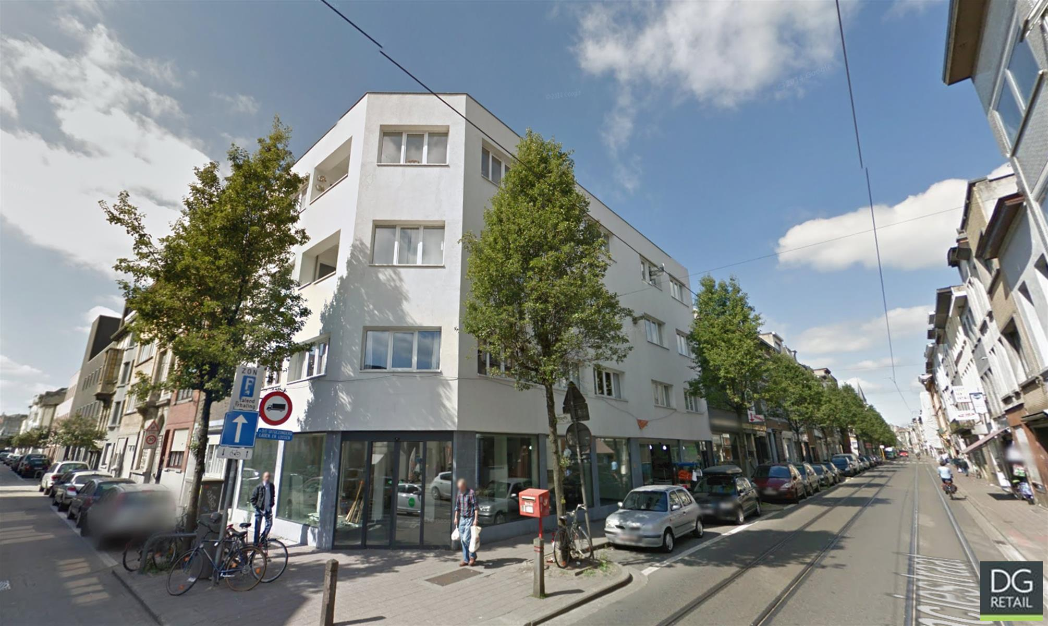
Na linksaf geslagen te zijn aan de VDAB, arriveer je op de Antwerpse versie van de Gazastrook, de provinciestraat. Een straat waar de afgesloten gemeenschappen, zoals we deze doorheen de tocht meermaals gezien hebben, niet meer lijken te bestaan. Sla hier rechtsaf richting Plantin en Moretuslei. Als iemand onderweg al honger gekregen heeft, kan deze gerust even binnenspringen bij de joodse bakkerij Kleinblatt. Pas hierbij tijdens het oversteken wel op voor de tramsporen. Steek bij het kruispunt met de Plantin en Moretuslei voorzichtig de baan over en wandel de rolwagenstraat in.
Inhoud Uitleg;
Problemen bij controle openbaar vervoer.
Moslims, Joden, christenen,… leven naast (of samen met?) elkaar.
Bakkerij Kleinblatt
We noemen deze plek de zogenaamde ‘Gazastrook van Antwerpen’ omdat dit een wirwar is van verschillende culturen die door elkaar erin slagen samen te leven. Ginds is er een kerk, Sint-Dominicuskerk, die naast gebedshuis ook vaak een plek is waar men elkaar helpt en tal van initiatieven laat bloeien. Zo meteen komen we naast een bekende joodse bakker genaamd ‘Kleinblatt’ maar je ziet ook heel wat Arabische, Roemeense, Vlaamse,… zaken. Er heerst hier een samenhorigheid, er zijn heel wat mensen die het lastig hebben maar men probeert er het beste van te maken.
De trammen die hier rijden worden net zoals op andere plekken in ’t Stad veel gebruikt. In het begin van onze tocht hebben we al aangehaald dat reizen over grote afstanden voor niet iedereen vanzelfsprekend is. Maar ook het openbaar vervoer nemen voor alledaags gebruik is niet toegankelijk voor iedereen. Zo zijn er heel wat nieuwkomers zonder papieren die geen recht hebben op een uitkering en daarom door geldtekort genoodzaakt zijn om zwart te rijden. De Loodsen vzw zorgt ervoor dat heel wat van deze mensen buskaarten tot hun beschikking hebben maar dan zijn al hun problemen nog niet van de baan. Zo is er regelmatig controle en hoewel zij enkel verplicht zijn een geldig vervoersbewijs voor te leggen eisen veel controleurs een identiteitskaart. Wanneer ze deze niet hebben worden deze mensen regelmatig opgepakt.
- Filet Divers
Na zo’n 150 meter gewandeld te hebben in de rolwagenstraat, kan je aan de linkerkant de het gebouw van Filet Divers zien. In dit gebouw kan je met je eigen ogen de talloze initiatieven van de organisatie zien die zij organiseren om mensen kansen te bieden om uit de kringloop van armoede te ontsnappen. Iets wat niet makkelijk is en zonder hulp van buitenaf voor velen gewoon onmogelijk lijkt. Hier wordt de tocht afgerond met een getuigenis van een ervaringsdeskundige.
Inhoud Uitleg;
De hoop in onze tocht!
Hier bij Filet Divers, de sociale kruidenier van de Loodsen vzw, is het een drukte van jewelste. Men kan hier naast noodzakelijke levensmiddelen voor heel erg weinig geld ook kleren kopen, een gratis tasje koffiedrinken, meedoen aan activiteiten, en voor kinderen is er iedere week ook huiswerkbegeleiding. Naast giften van de lokale fruit en- groente verkoper halen de Loodsen vzw hun producten voornamelijk bij de Colruyt, waar ze korting krijgen mede omdat ze alles inkopen in grote hoeveelheden. Hoewel alles aan een kleine prijs wordt aangeboden is het voor veel mensen nog steeds puzzelen. Men heeft namelijk maar een beperkt budget, soms maar 10 euro of minder per week… Dit is moeilijk maar op termijn leert men zo wel (terug) met geld omgaan.
Het belangrijkste wat men hier vindt is sociaal contact, iets waar mensen die het moeilijk hebben enorm veel deugd kan doen. Wat deze plek bijzonder maakt is de diversiteit die onder de mensen, zowel vrijwilligers als klanten, heerst. Alle leeftijden, genders en godsdiensten komen hier over de vloer en maken een praatje met elkaar. Deze veilige haven is vaak datgene dat mensen nodig hebben als duwtje in de rug, hier kunnen ze hun zorgen delen en terug moed verzamelen om door te gaan

